*Разработчик*: О.Б. Алямскова

*Курс:* Литература

*Тема:*

Партер, балкон, амфитеатр? Знать строение зрительного зала необходимо каждому, считающему себя культурным человеком.

**Ознакомьтесь с текстом и отметьте на схеме цифрами зоны зрительного зала.**

Несмотря на то что, по утверждению классика, театр начинается с вешалки, главным в нем является зрительный зал. А в самом зале – соответственно сцена и зрительские места.

Со времен античности театр претерпевал колоссальные изменения. Но суть его оставалась прежней, ибо любой театр – это, прежде всего, зрелище. А всякое зрелище предполагает зрителя, который, в свою очередь, желает зрелища максимально комфортного. Зрителю во все времена было не безразлично, какое место он будет занимать перед сценой.

Прообраз расположения, а, следовательно, и наименований зрительских мест, появился в средневековых уличных театрах, имевших подмостки балаганного типа. Из-за гонений театры тогда не имели своих собственных помещений. Большинство зрителей стояли перед сценой и так, стоя, наблюдали за игрой актеров. Это место называлось партер. Однако жители окрестных домов могли наблюдать представление со своих балконов. Так появился балкон.

С появлением театральных залов эти уличные названия благополучно перекочевали под крышу. Правда, места в партере по-прежнему долгое время оставались стоячими и предназначались для лиц низших сословий. Лишь под влиянием идей французской революции в партере появились зрительские кресла. Балконы же расположились в различных ярусах напротив сцены или по бокам партера.

Выбрать лучшие места на концерт, театральную постановку, мюзикл или оперу, не зная заранее зала, не так просто, поскольку залы могут достаточно сильно различаться. Но некоторые общие правила сформулировать все-таки можно. Для начала надо представлять схему зала. В зале различают несколько зон, которые четко отделены друг от друга. Максимальное количество зон в самом большом театре пять: партер, амфитеатр, бельэтаж, балкон и ложа.

Партер – это зона зрительного зала, расположенная ближе всего к сцене, как правило, ниже ее уровня. Обычно считается, что билеты первого ряда партера – самые дорогие и самые хорошие места. Но это далеко не всегда так, поскольку самыми дорогими являются места в ложе. А положение ниже сцены не всегда удобно, особенно если партер и сцена разделены оркестровой ямой. Тем более, если это концерт классической музыки, где нет необходимости детально наблюдать происходящее. А вот моноспектакли и спектакли-монологи удобнее смотреть как раз из партера и чем ближе, тем лучше для того, чтобы стать соучастником театрального действия.

Амфитеатр – зрительская зона за партером, разделена с ним проходом. Может располагаться чуть выше партера и возвышаться уступами. В буквальном переводе амфитеатр – вокруг театра. Из-за того, что он находится на уровне сцены и выше зритель получает прекрасный обзор и слышимость, и, возможно, он является универсальным по удобству, особенно в первых своих рядах. Балет и спектакли с большим количеством действующих лиц лучше всего смотреть подальше от сцены, чтобы иметь возможность одновременно видеть все действие.

Бельэтаж в буквальном переводе с французского – красивый этаж. В архитектуре второй после цокольного этаж, на котором были расположены парадные, самые большие и красивые комнаты. И этот этаж был, действительно отделан лучше всех, был самым красивым. Бельэтаж в театре – ярус выше партера, как правило, над амфитеатром.

Балкон – ярус над бельэтажем. Как правило, места на балконе и бельэтаже находятся на достаточном удалении от сцены, поэтому подойдут скорее для прослушивания опер, оперетт и мюзиклов (из-за своего возвышения).

Ложи – обособленные части зала, расположенные по сторонам партера, сзади него и на ярусах (на уровне бельэтажа). Такой индивидуальный зал на несколько человек с отдельным входом. В некоторых есть даже небольшая прихожая, аванложа. Традиционно самые дорогие и самые удобные места в зале. В них имеется возможность как быть незаметным для остальных зрителей, так и, напротив, привлекать к себе повышенное внимание. Различаются по ярусам, первый, наиболее престижный ярус, расположенный на уровне (или чуть выше) партера носят название лож бенуара (по названию этого нижнего яруса лож). Выше расположены ложи бельэтажа и ложи балкона.

*Использованный источник:* <http://seatscan.ru/info/gde-luchshie-mesta-v-zale>

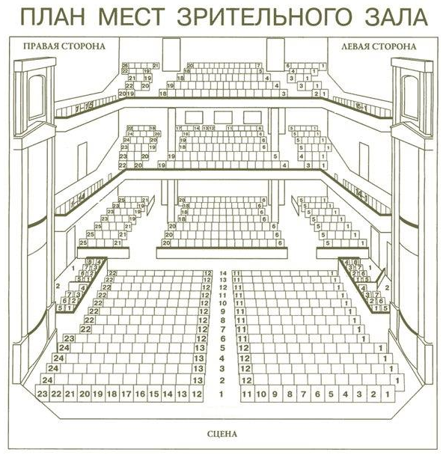

1. Партер

2. Бельэтаж

3. Амфитеатр

4. Балкон

5. Ложи балкона

6. Ложи бенуара

7. Ложи бельэтажа

Инструмент проверки



1. Партер

2. Бельэтаж

3. Амфитеатр

4. Балкон

5. Ложи балкона

6. Ложи бенуара

7. Ложи бельэтажа

|  |  |
| --- | --- |
| За каждый верно заполненный элемент схемы | 1 балл |
| ***Максимальный балл*** | ***7 баллов*** |